**《CSS照片墙》学生实验报告**

**一、基本信息**

|  |  |  |  |
| --- | --- | --- | --- |
| **实验（项目）名称** | CSS照片墙 | | |
| **课程名称** | HTML5网页设计 | **学生层次** | 专升本 |
| **学生专业** | 物联网工程 | **学生年级** | 2022级 |
| **学生班级** | 22304班 | **学生学号** | 22010730405 |
| **学生姓名** | *王狼* | **完成日期** | 2022年10月16日 |
| **指导教师** | 杨帆 | **实验成绩** |  |

**二、实验目的**

1.掌握CSS字体属性和文本属性的使用；

2.掌握CSS相关选择器的使用；

3.掌握CSS背景background相关属性的使用；

4.掌握CSS边框阴影的使用；

5.掌握CSS布局之盒子模型的使用；

6.掌握CSS布局中浮动和定位的应用；

7.实现一个CSS照片墙页面。

**三、实验步骤（及实验数据）**

1、确定效果：照片墙

2、技术确定：css+bootstrap

3、编写代码：

<!DOCTYPE html>

<html lang="en">

<head>

    <meta charset="UTF-8">

    <meta http-equiv="X-UA-Compatible" content="IE=edge">

    <meta name="viewport" content="width=device-width, initial-scale=1.0">

    <link rel="stylesheet" type="text/css" href="css/bootstrap.css">

    <script type="text/javascript" src="js/bootstrap.js"></script>

    <title>index</title>

    <style>

        body{

            background-color: #add8e6;

            overflow-x: hidden;

        }

        h2{

            font-weight: 700;

            text-align: center;

            margin-bottom: 2%;

        }

        body>div{

            margin-top: 2%;

        }

        img{

            border: white solid 10px;

        }

        .img1{

            position: absolute;

            top: 19%;

            left: 16%;

        }

        .img2{

            position: absolute;

            top: 19%;

            right: 17%;

        }

        .img3{

            position: absolute;

            top: 43%;

            right: 34%;

        }

    </style>

</head>

<body>

    <h2>CSS照片墙</h2>

    <div class="row">

        <div class="col-md-1 col-sm-1"></div>

        <div class="col-md-2 col-sm-2"><img src="images/image (1).jfif"></div>

        <div class="col-md-2 col-sm-2"><img src="images/image (2).jfif"></div>

        <div class="col-md-2 col-sm-2"><img src="images/image (3).jfif"></div>

        <div class="col-md-2 col-sm-2"><img src="images/image (4).jfif"></div>

        <div class="col-md-2 col-sm-2"><img src="images/image (5).jfif"></div>

        <div class="col-md-1 col-sm-1"></div>

      </div>

      <div class="row">

        <div class="col-md-1 col-sm-1"></div>

        <div class="col-md-2 col-sm-2"><img src="images/image (6).jfif"></div>

        <div class="col-md-2 col-sm-2"><img src="images/image (7).jfif"></div>

        <div class="col-md-2 col-sm-2"><img src="images/image (8).jfif"></div>

        <div class="col-md-2 col-sm-2"><img src="images/image (9).jfif"></div>

        <div class="col-md-2 col-sm-2"><img src="images/image (10).jfif"></div>

        <div class="col-md-1 col-sm-1"></div>

      </div>

      <div class="row">

        <div class="col-md-1 col-sm-1"></div>

        <div class="col-md-2 col-sm-2"><img src="images/image (11).jfif"></div>

        <div class="col-md-2 col-sm-2"><img src="images/image (12).jfif"></div>

        <div class="col-md-2 col-sm-2"><img src="images/image (13).jfif"></div>

        <div class="col-md-2 col-sm-2"><img src="images/image (14).jfif"></div>

        <div class="col-md-2 col-sm-2"><img src="images/image (15).jfif"></div>

        <div class="col-md-1 col-sm-1"></div>

      </div>

      <div class="img1">

        <img src="images/image (16).jfif">

      </div>

      <div class="img2">

        <img src="images/image (17).jfif">

      </div>

      <div class="img3">

        <img src="images/image.jfif">

      </div>

</body>

</html>

效果展示：

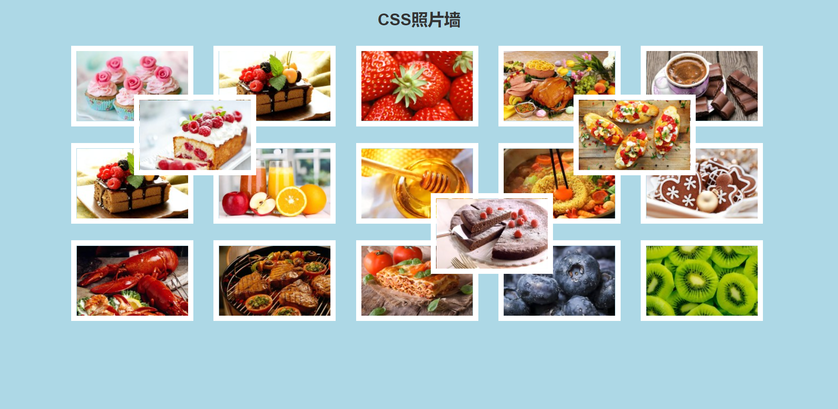

**四、实验结果分析与总结**

掌握使用css对图片定位、样式设计

熟悉使用bootstrap进行布局